A importancia do cultivo em casa

Os beneficios alimentares, sociais e terapeuticos causados pela cultura do cultivo residencial.

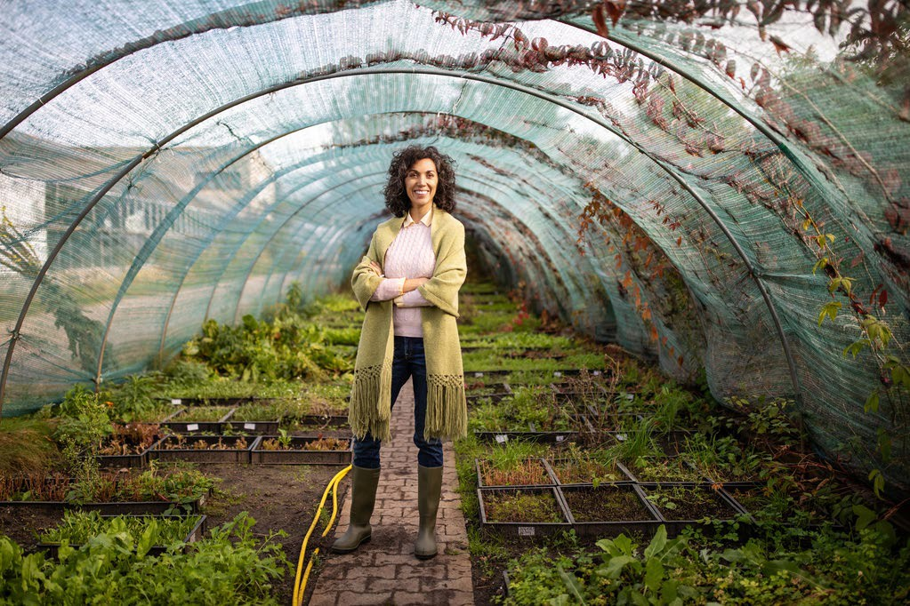

|  |  |
| --- | --- |
| Beneficios e momentos (Contexto)  Tenha seus fins de semana de volta. O verão está aqui!  Deixe-nos fazer o trabalho duro para que você possa se divertir |  |

Por crescer em família nordestina acostumada com roça,sinto que não há um tema que mais justifique quem sou.Desde pequeno vivo em meio a plantas e sempre vivenciando bons momentos em família.Hoje faço do plantio uma forma para lembrar quando podia ter momentos com meu pai,e também podendo ajudar outras pessoas na questão alimentícia e terapeuticas,pois hoje faço parte de um projeto social que ajuda pessoas em situação de vunerabilidade seja com meus legumes plantados ou ensinando alternativas de plantio para alimentação.

Em nosso nordeste, vivemos com o que plantamos,hoje tento trazer as raízes de nossa cultura para o meio urbano a fim de poder proporcionar oque um dia senti tendo momentos e família e uma alimentação mais fresca e saldável.Sempre procuramos coisas luxuosas e caminhos mais ensolarados,neste projeto trarei a minha visão do que é ter paz em momentos pequenos e duradouros.

Veremos neste site,dicas,tutoriais e muita informação de como podemos ter alternativas alimentares e teraupeuticas com a cultura do cultivo em casa,você usuário que se conecta com essa possibilidade de alternativa do plantio, seja bem vindo! Você esta dando um grande passo para o seu bem estar e o de mais pessoas.

|  |  |  |
| --- | --- | --- |
| Escopo   * **Desenvolvimento de site:** Sera desenvolvido um site com ambiente de fácil interação e manejo para absorção de informações sobre plantio, tempo de colheita e Quis. * **Configuração de API:** Será necessário um período para alinhamento de API onde será realizada a ligação de banco de dados com nosso site. * **Roteiro tutorial**: Montagem de roteiro de tutorial de algumas plantas especificas como chucu,abobora,abacate,feijão,banana. * **Craiação de banco de dados:** Configurar Banco de dados para cadastro e login de usuário onde sera acessado informações como nome,email.telefone. * **Telas auxiliares:** Criação de telas auxiliares, como Simulador de tempo de colheita e Sobre mim. * D**ashboard:** Será desenvolvido um dashboard para analise de interação com o site levando em conta um quiz realizado pelo usuário   **Premissas e Restrições**  **Premissas:**   * O contratante deve possuir veículo especializado para transporte dos produtos; * O cliente deve possuir disponibilidade de internet para o acesso a plataforma e envio de dados dos sensores. * Disponibilização de funcionários para treinamento e analises de dados coletados.   **Restrições:**   * Os sensores não conseguirão realizar viagens para o exterior, com limite de área somente dentro de solo nacional; * A equipe de SAC poderá ser acionada somente de segunda a sexta das 7hrs às 14hrs; * A capacidade máxima da carga não pode exceder 500 L em cada uma das câmaras frias. * A rede não poderá ser desligada em hipótese alguma para não gerar a má captura e analise de dados. |  | GRAMADO E PAISAGEM |

|  |  |  |
| --- | --- | --- |
| pessoa empurrando carrinho de mão com plantas Informar e praticar (Obejetivo) Criamos esse site com o intuito de informar pessoas de qualquer idade a importância e bem estar que o cultivo caseiro pode trazer,tanto pessoal como social. |  | Pensar no próximo faz bem a você grupo de pessoas posando dentro de uma estufa(Justificativa) |
| Criar um site dedicado ao cultivo de plantas em casa é uma iniciativa importante para disseminar conhecimento, fornecer orientações acessíveis e criar uma comunidade engajada. O site oferece informações sobre técnicas de cultivo, seleção de espécies, manejo de pragas e compartilha experiências inspiradoras. Além disso, serve como uma fonte constante de inspiração, motivando as pessoas a embarcarem na jornada do cultivo em casa e desfrutarem dos benefícios para a saúde e o meio ambiente alem de poder fonecer ajuda aos que precisam formando assim uma comunidade de concientização coletiva sobre a importancia da ajuda alimenticia ao proximo. |